Додаток
до постанови Центральної виборчої комісії
від 02 вересня 2026 року № 91

ЗРАЗОК
посвідчення Президента України

Лицьовий бік
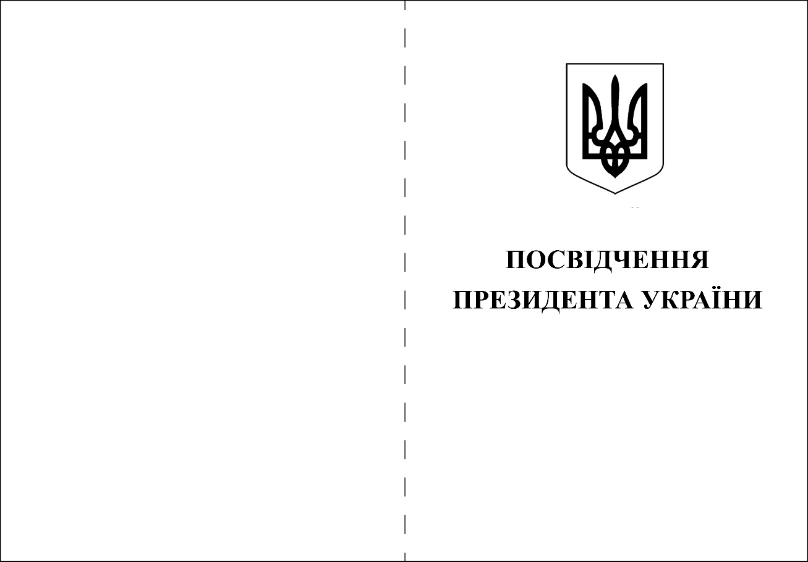
Внутрішній бік
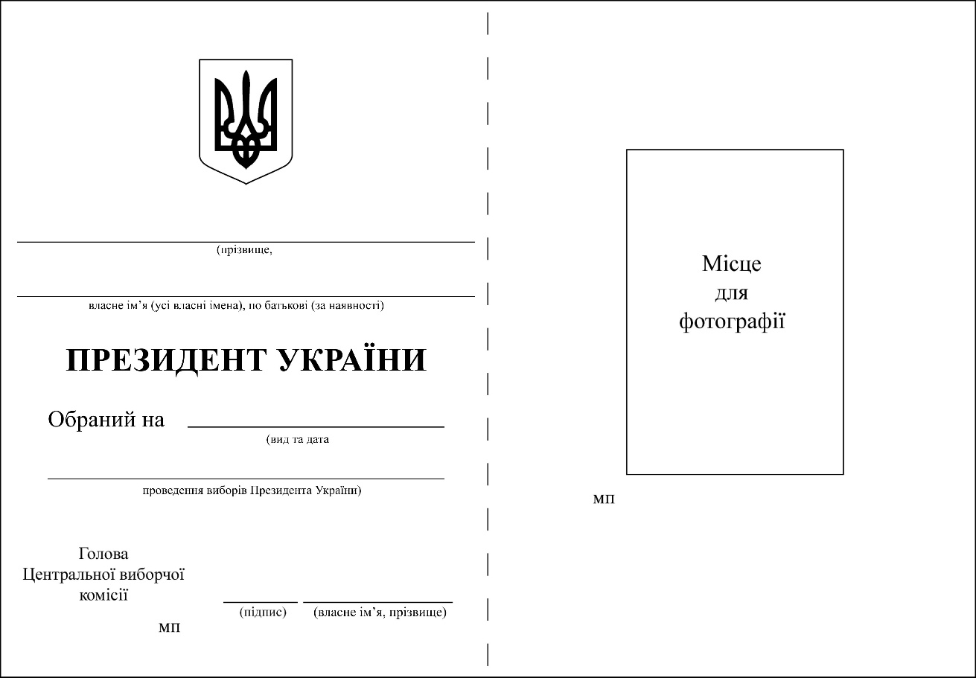
ОПИС
посвідчення Президента України

1. Посвідчення Президента України (далі – посвідчення) виготовляється у формі книжечки розміром 18×12,5 сантиметра в розгорнутому вигляді у твердій шкіряній обкладинці.
2. На лицьовому боці обкладинки посвідчення ювілейною фольгою золотого кольору виконуються зображення малого Державного Герба України та напис під ним:
"ПОСВІДЧЕННЯ
ПРЕЗИДЕНТА УКРАЇНИ".
3. На лівому внутрішньому боці посвідчення вгорі посередині міститься зображення малого Державного Герба України, під яким двома рядками вносяться відомості стосовно прізвища, власного імені (усіх власних імен), по батькові (за наявності) власника посвідчення.
Нижче посередині міститься напис:
"ПРЕЗИДЕНТ УКРАЇНИ".
Під цим написом двома рядками зазначаються слова "Обраний на" та вносяться відомості щодо виду та дати проведення виборів Президента України.
Внизу передбачено місця для підпису Голови Центральної виборчої комісії та печатки Центральної виборчої комісії із зображенням Державного Герба України.
4. На правому внутрішньому боці посвідчення посередині передбачено місце для фотографії Президента України розміром 4×6 сантиметра. Відбиток печатки Центральної виборчої комісії накриває лівий нижній кут фотографії Президента України.

Секретар
Центральної виборчої комісії О. ГАТАУЛЛІНА

